© Ксения Савельева
89117060784
savelyan3112@mail.ru
А р к а ш а б о л ь ш е н е к о с я ч и т.
Пьеса-тетрадь

А р к а ш а
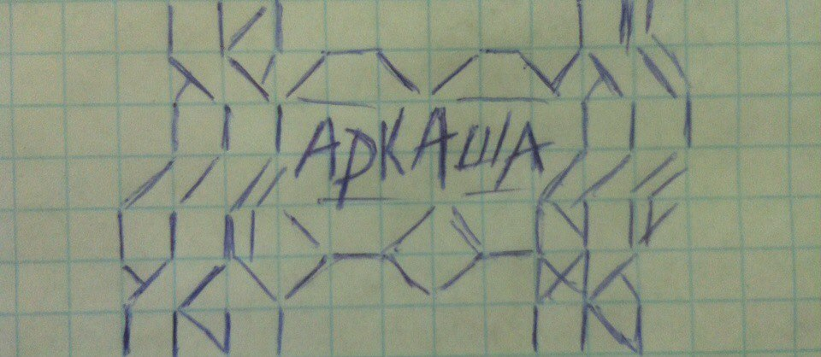
М а м а
М е н т ы
П а ц а н ы

Меня зовут Аркаша и я больше не косячу. Раньше много косячил. Зачем врать? Карты картами.

Мама купила нам пианино. У нас не очень большая квартира в родном городе. Мурманская область, город Ковдор. Город, в котором сотовая связь ловит по праздникам только. Большинство живут очень бедно, работы почти нет, а нам мама купила пианино. Купила пианино, чтобы сестра занималась в музыкальной школе, когда подросла. Мама и сама любила играть. Я закончил художественную школу и музыкальную, а сестра….ну не дано ей было это все. Я даже балетом занимался. А мама играла очень хорошо. Комната не большая, пианино занимало всю стену. Мы с сестрой садились вдоль стены напротив и слушали. Мама наряжалась перед тем, как играть. Она надевала старые платья еще своей мамы, даже какие-то совсем древние вещи прабабки, очень ярко красилась и играла. Она была похожа на держательницу салона, ну, как в литературе описывают. А когда заканчивала, сразу уходила на работу.
Отец пил сильно, а мама зарабатывала…моя мама.….короче она была куртизанкой в то время. Когда они жили вместе, я был совсем совсем маленьким, мама даже уезжала в Финляндию, возвращалась с хорошими деньгами, папа пил. Тогда мама могла позволить покупать вещи, мебель в квартиру, а папа пил. Но, позже, мама стала выглядеть хуже, её перестали брать заграницу, она стала работать в нашем городе. Папа пил, застрял в долгах, просто брал у мамы деньги. Их становилось всё меньше, и отец уехал в Питер на заработки, а мама продолжала этим заниматься. Он приехал встретить новый год и нашел у матери в шкафу презервативы. Спросил зачем это ну вообще для чего. Она промолчала, а он сразу понял. Началась драка.
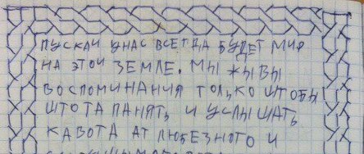
Мама молчала, терпела.
Папа лупил её. Он совсем взбесился, что она молчит и начал ломать пианино.
Пока папа ломал пианино, мама плакала и посматривала на нас. Мы тоже плакали. Нам было страшно.
Мама выпускала злость на нас, папа был сильнее её, это всё понятно. Я больше защищал сестру, останавливал маму, боролся с ней, она даже ножи хватала, хотела..ну я не знаю, что у неё там было в голове. Со временем все это как-то утряслось.
Мама так зарабатывала, чтобы просто прожить. Она хотела для нас многого, материнский этот инстинкт, многим жертвовала ради нас. Но по итогу сейчас она имеет кучу болезней, она в родном городе, но хочет переехать в Питер. Она завязала со всем этим.
пацаны:
эй
урод
мы тебя слышим
че к мамке назад хочешь
Первый раз в детском доме я был только один день. Первым делом меня разделили с сестрой. Я боялся за нее, я привык ее защищать. Хотя, конечно, у нее косяков тоже много. По ощущениям того дня в детском доме – темно, страшно.
пацаны:
сосунок
или сдохли все твои?
че молчишь
крыса облезлая

Боялся ребят, до сих пор очень мало общаюсь с людьми на самом деле. Из-за того, что было просто страшно. Как и в школах, из-за того, что мама так относилась к нам, я ну..шугливым был. Сейчас уже меньше, конечно, пытаюсь с этим бороться. С детства идет это.

пацаны:
ща расчешем тебя
слышь звонарь
думаешь мы до тебя не доберемся
мамкин сына

Ну и вот, мне сказали ложиться спать, сказали, что я не увижу маму вообще, что её не допустят сюда. А у моей мамы была знакомая. Ну, дочь моей крестной матери. Она там работала, и она пришла ко мне, принесла мне конфет, чтобы я успокоился, сказала, что все будет хорошо, что меня заберут, что все будет нормально. Я лег спать. Я слышал ребят за стенкой, они были закрыты на ключ, чтобы не смогли выйти. Ну просто в том городе все дерутся всегда.

пацаны:
вались сразу
на пол урод
подставляй щёчки
говнарь
дай только выйти
сразу размажем

Я проснулся утром, увидел перед собой маму, она подралась с охранником, чтобы забрать нас, сказала, чтобы мы оделись. Мы оделись. Мы боялись. Она орала на нас.
мама:
Аркаша аркашенька аркаша аркаша
Где твои брючки
Аркашенька аркаша
А где алина
Аркаша
Ты что, потерял и брючки и алину?
Очень плохой аркаша.

Эти все воспоминания таким наплывом идут, детскими глазами все выглядит еще страшнее.
мама:
Зачем же вы от меня убежали детки конфетки
Сахар соль
Диез бемоль
Ахахаха
Бери брючки и алину аркаша

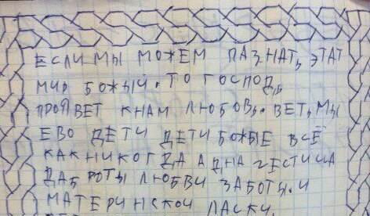

Ну и вот, после того, как мама нас забрала из детского дома, к маме пришла полиция, органы опеки, она сказала, что не будет им открывать, что у них нет ордера. Маму задержали, хотели дать ей арест на 12 дней, потому что она неадекватно себя вела.
У меня было в голове только одно - чтобы это не касалось меня и моей сестры.

Ну и все, маму начали лишать родительских прав, в этот же день суд, полицейским удалось допустить, чтобы дело решалось быстро. Приехал папа. А в городе еще жила сестра моего отца, моя тетя. Моя мама ненавидела ее, потому что та считала, что мама всегда врет и все остальное. И тетка забрала меня и перевела в другую школу. Там ограничили территорию для моей матери, чтобы она не могла даже зайти туда.
мама:
Аркаша
Аркашенька
Сына иди к маме
Аркашенька
Аркашенька
Аркаша

Она приходила, говорила, чтобы я вышел, я не хотел выходить, потому что мне было страшно.
мама:
Аркашенька
Сына иди к маме

Я хотел закончить год в школе нормально, отучиться. Ученики, ну, одноклассники надо мной смеялись, говорили, что типа что у тебя произошло. А там сразу же газету выпустили о том, что случилось. Что типа женщина избивает своих детей.
мама:
Аркаша
Зачем так надо было говорить
Вот посмотри

Мама пришла с газетой, я вышел, мне сказал директор просто поговорить.
мама:
Нет ты посмотри
Смотри я сказала
Аркаша

Мама сунула мне в лицо газету, что вот. Смотри типа, чего вы добились. Я отучился полгода, на суд один раз пришел.
мама:
Аркаша
Ты же любишь маму?
Аркашенька
Мама тебя очень любит
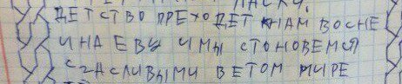
На суде я защитил маму, сказал типа я люблю маму.
мама:
Аркаша
Аркашенька
Бемоличек ты мой
Ты же выпрыгнешь в окно, если маму обидят?
Аркаша

Ну, меня попросила мама так сказать, сказать, что я типа люблю свою маму и, если вы лишите мою маму родительский прав, я выпрыгну в окно. Перед судом она просто пересеклась со мной. Схватила меня, и вот сказала, чтобы я так сделал, типа если не скажу, для меня это будет хуже. И всё. Я сказал, судья перенес дело на следующий день, чтобы я успокоился. Меня не допустили на следующий день на слушание, и мою маму лишили родительских прав.

С папой и тёткой мы переехали в Питер. Ну, думал, все, начнется новая жизнь. Здесь мы начали жить и после вот этого всего шока, меня все равно терзали менты, ну из-за того, что я должен был рассказывать. Просто начался такой возраст, ну 12-13 лет, когда вот эта история с мамой, пока я там в школу устраивался, мне уже подходило 14, а возраст 14 – возраст, когда ты уже несешь сам ответственность. Мне говорили, что я должен дать показания. С психологами, со всеми остальными. Получилось так, что меня вызвали. В школе начали спрашивать.
мне стало стыдно ходить в школу
мне стало страшно
меня начали унижать ученики

Мой родной город – Ковдор. Типа змея с какого того там старого языка.
Не люблю змей.
Там мало людей и тяжело жить. Там было нормально так ходить, в таком стиле. Не знаю, там все в спортивных штанах у нас ходили, ну такие, маленькие гопники. Потому что там с 9ти лет все только курят и пьют, это все веселье, которое есть, много наркоты. Я понимаю, тут, в Питере - компьютеры, еще чего. А в том городе не было ничего. Только каток, который стоил по 200 рублей, это было роскошью, сигареты стоили по 50 рублей. Тетя давала мне сто рублей на учебу, ну на покушать. Я покупал бутылку пива, стал с компанией такой гулять, курить начал с ними.
В Питере я тоже познакомился с плохими ребятами. Выпивал. Сестра тоже курила, баловалась наркотой. Я нет, мне как-то..не моё. Я побаивался приходов. Мне не нравится, если я не контролирую себя, так что я больше по алкоголю в этом плане. Мне было хорошо в этой компании, моей тете это не нравилось, а я был в опеке у нее. Я начал хулиганить, прогуливать школу. И тетя говорила, что она откажется
Откажется
откажется от нас
ну и в конечном итоге – отказалась.
Нас отправили в родной город, но там не было детского дома, его тогда уже закрыли, поэтому отправили в соседний город.
Ну и вот, я оказался там.
Там уже все закрутилось.

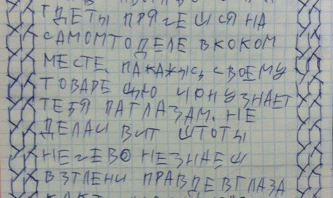
Ребята меня в этом детском доме сразу приняли.
пацаны:
Слышь
А?
Новенький?
Ну
Сюда подойди
Ну
Врежь мне
Че?
Врежь говорю
Не буду
Тогда я тебе врежу
Че?
Один парень подошел ко мне и сказал типа врежь мне. Я такой, типа почему это я должен тебе врезать? Типа ну маленький такой парнишка, врежь мне, иначе я тебе врежу. Я такой, типа знаешь в чем разница между тобой и мной – во-первых возраст, я не буду тебя бить, потому что я не хочу здесь портить ни с кем отношения, и вообще. Он такой сразу, типа да ладно, это шутка, типа все нормально, типа подошел кому-то сказал, типа свой свой. Так что в этом плане все нормально было – с ребятами. с девчонками. С учителями. В школе. Говорили, что я типа хулиган, но нормально.
Меня тогда все уважали, что я типа из Питера, я был крутой. Ребята мне писали каждый день вконтакте, что вот, мы скучаем, ждем тебя, давай, братишка, будет круто. Вот. Я пошел там опять в школу.
Там я тоже встретил плохих ребят.
Ну как - плохих.
Они больше научили всякому.
Я научился водить машину в 15 лет.
Научился стрелять из оружия.
Катался в багажнике.
Было круто.
Прикалывались.
Была такая взрослая жизнь.
Мы работали на овощебазе, таскали там коробки. Приезжали две здоровенных фуры – в одной фуре были продукты, во второй …. Там были коробки…. Ну.. с горой наркоты, со всяким таким. Просто ну…на севере все это очень легко распространить. Ни полиции, ничего, ни дпсников, можно было творить, что хотим. Все так начиналось, начиналось, было круто.
В детском доме я впервые влюбился в девочку.

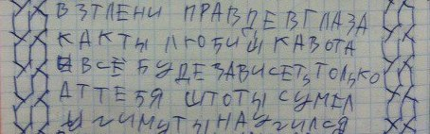
Было удобно, можно было пройти вот через комнату к любимой, так что, было все просто. В то время я считал, что это круто.
Потом, когда с девочкой встречался, она сказала, что она беременна.
Мне было почти 16.
Я типа начал защищать её типа все будет хорошо, типа я обещаю. Отец прислал мне денег, потому что боялся за меня, переживал.
Я деньги откладывал.
сам зарабатывал.
катался на машине
работал на овощебазе.
учился.
Я закончил без двоек, с тройками, с четверками. У меня получалось, ну и меня любили всегда, не знаю из-за чего, из-за моего лица, может быть. Работали мы нелегально, конечно. Приезжали бандиты на черных жигулях, брали пакеты, отдавали целые такие сумки, не чемоданчики типа как в 90х, а прямо сумки обычные женские. Просто давали ложили смотрели проверяли. Рядом стоят машины дпсников, а тут вот сумочки туда-сюда. Мы вокруг них коробки просто таскали, огурцы, продукты, нам давали с собой. Когда узнали, что я из детского дома, стали поощрять, денег больше давали, продукты какие-нибудь. Ну я брал себе чипсы, пиво.
Так мы заработали на еще одну машину.
у нас стало их две.
Ну и мы стали совсем крутыми ребятами, нас все запомнили.
Ну и мы короче накосячили на машине.
мы врезались ночью
мы врезались ночью, а там стояла дпсовская машина. мы хотели припарковаться у магазина. Ну дпсникам то все равно, они чисто так, только если какое-то хулиганство. А так – пофиг. Когда мы выезжаем из магазина, мы задеваем их дверь. А там кольцо было и мы такие гони гони, а машина заглохла, и мы такие – давай! У нас один человек вышел, начал толкать машину, дпсники включили фары, мы крутились по всему городу от них, но нас так и не поймали. Мы спрятались короче в лесу. Я такой типа, а друга звать сова, ну никита савин такая у него фамилия была. Поэтому сова. И коля маркин. Его мы маркой звали, ну он просто еще и употреблять любил. Тогда он мне набил вот такую татуировку (сердечко на руке), ну типа в знак моей любви короче к девушке. Ну и вот. Короче. Я в лесу уже только сел за руль. Научился кататься.
Потом типа вернулся в детский дом, и я как раз узнал, что девушка беременна.
Там у девочек проверяли всякое там. И короче, я выхожу, меня зовет директор, я думаю про себя, типа надо сознаться, что это произошло.
Меня хлоп – ударяют.
я такой присел.
Встаю.
вижу девушку свою.
меня короче перехватывают.
Заламывают.
надевают наручники.
Я стою вот так перед столом в наручниках, заломанный.
стоит моя девушка, плачет.
Это был первый раз, когда я был в наручниках.
Меня потом посадили на стул и передо мной директор сидит, и спрашивает, типа как это все произошло. Я выдумываю, что это все не в самом детском доме произошло у нас, что типа вот, летом, где-то отдыхали. А девочка была старше меня, а мне было 15. И там чуть-чуть не доходило до 16, а это статья. Поэтому меня хотели посадить, но в итоге не захотели портить имидж детского дома. Менты сделали скидочку директору, ну и все наладилось, приехал мой отец с документами и забрал меня. Я уехал на море, отдыхать, типа все хорошо.

А потом вернулся в Питер.
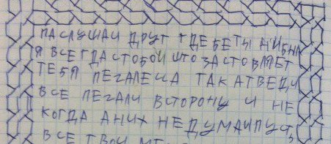
Я думал, ну все нормально же, новая жизнь, ребята встретили, типа буду учиться, все такое. Я закончил 9й класс. Начинался 10й.
Со своей девушкой беременной общался.
Я скучал без нее. На татуировку залипал постоянно, когда особенно скучал.
Ну я ее сделал типа как знак любви
Типа бесконечная любовь все такое
Я приезжал к ней.
Я убегал из дома, меня ждала машина друзей, я уезжал без паспорта, потому что мой отец боялся, что я уеду совсем. Я через карелию до мурманской области. Вот к ней. Там я приезжал, с ней общался, отдавал ей деньги.
хулиганили с ребятами
зарабатывали
Ну так, по-тихонечку, надо было делать.
где-то там ларек взломаем, унесем чего.
Ездили на дачи разные.
Вскрывали.
чтобы деньги заработать.
тогда надо было
моему отцу было трудно
он продолжал очень сильно пить
мне нужны были деньги.
Чтобы прожить.
Это была главная задача.
Мы жили еще с бабушкой. И вот все родственники узнали, что у меня девушка в детском доме беременна, то есть на тот момент, она уже родила. И бабушка поговорила со всеми родственниками, чтобы все скинулись на днк тест, тогда это стоило 21 тысячу
ну и тест подтвердил, что это не мой ребенок.
Мы расстались с ней.
Я такой человек..
я однолюб
не могу никогда бросить никого
всегда меня бросают
Я всегда хорошо отношусь к девушкам
Уважаю их
Просто мой отец не уважал мою маму
Просто мой отец не любил мою маму.
После того, как он узнал, чем она зарабатывает, он не любил. Ну и мы короче спокойно расстались. Даже переписывались иногда.
Папа меня простил за все.
Говорит, типа только начни учиться.
Я такой, конечно, без проблем, бать.

И вот полгода я вообще не ходил на учебу, я жил у ребят, грабил, воровал. Один раз меня позвали на дачу. Сказали, мы дадим тебе денег, если ты поедешь с нами, ну просто им было со мной хорошо, я был в теме, как что делать. А просто так ехать я не хотел, мне очень нужны были деньги. Не мог найти работу в Питере. В 16 лет это практически невозможно. Я пытался работать, меня опрокидывали на бабки.
Люди жадные.
Злые и жадные.
Я в общем-то тоже.

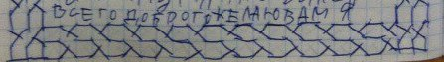

Ну и вот.
Короче.
Я косячить начал.
Ну..я по ходу всегда косячил, судя по моим историям.
Получилось так, что я поехал на эту дачу.
Мне дали 1700 рублей.
Последняя 1700 рублей, которую я больше никогда не хочу видеть.
Мы взяли алкоголь, дача была около Гатчины. Увидели машину, я такой вспомнил фильм, увидел провода, ну как в фильмах попробовал их туда-сюда
она такая джжжжж
нормально, завелась короче.
Мы едем.
Типа круто круто.
Врезались в канаву.
Ушли, оставили её, нашли еще одну машину.
С ней получилось так же.
Мы поехали на белой четверке и остановились, потому что аккумулятор сел. Как раз около дачи. Побухали там, отдохнули, купили джек дениелс, типа крутые такие. Пофоткались там с ребятами. И короче нашли около там тоже здоровенную ниву.
Открыли ее.
Там не было аккумулятора.
Я сказал ребятам чтобы принесли аккумулятор
Типа сядем поедем
погоняем по деревне пьяными
погоняем порычим
че-нить сломаем.
Ребята ушли, мы долго ждали, минут 20-30. Вдруг видим, машина белая, на которой мы приехали вся разбитая – окна, стекла, все. Я вижу, парень кидает хабарик в бак. Я только успеваю подбежать. Остановить его. Выкидываю хабарик, он хотел устроить взрыв посреди деревни. Я его беру, типа ты че творишь, говорю, давайте, берите аккумулятор. Сели в машину и начали кататься. Покатались покатались и видим че-то машины там преграждают нам дорогу, типа чтобы выехать из этой деревни. По деревне крутились крутились. А там выезд только через железную дорогу, а ее перекрыли. Я такой думаю, ну ладно, может и можно проехать будет. Выезжаю, и все эти машины на нас как фигачат. Я такой типа на раз два три через них прорезаюсь, ну кто-то нас зацепил чуть-чуть. Не получилось проехать, потому что поезд выскочил, и я заворачиваю опять по этой деревне.
За нами начинают колесить.
Я вижу, что в баке уже все.

Я быстро говорю всем типа выпрыгивайте из машины, когда будем лететь в канаву. Канавы очень глубокие там. Я выпрыгиваю, машина попадает вниз. Ребята тоже все попрятались, машины все проехали вроде мимо. Мы все такие фух. Кто-то начал сразу бежать, потому что электрички ходят, мы могли бы успеть. Ну мы выходим и нас хватают. Точнее не хватают, а парнишки выбегают, мы че то смотрим из своей канавы, а там просто деревня, в одну сторону дома, во вторую сторону канава и возле домов еще канава. Мы все распределились по этим канавам, я лежу такой, нет, я останусь. Типа подожду, когда рассвет произойдет, типа получше будет, побезопаснее. Мы взяли с нивы инструменты для безопасности лом там, всякое такое. Я вижу моего парнишку там ловит мужик такой здоровенный и в лицо бьет, а второй убегает. И мы с ребятами такие типа на раз два три и перебегаем с одной канавы на другую. И валим через поле. Чтобы нас не поймали. Они бегут, и я понимаю, что блин, зачем, можно было подождать. И они выбегают, и там люди, их много человек 8-9
просто бегут за нами.
Меня бьют
По лицу бьют колючие деревья,
но я все равно бегу.
И я бегу
И я бегу и вижу, там собака, монстр такой с ошейником, и она за нами.
Я понимаю, что надо бежать,
я бегу
я бегу, а парень один свалил, он прыгнул в канаву и собака не увидела его, мимо пробежала.
Я бегу дальше.
И мне кричат типа стоят, иначе стрелять буду.
Я бегу
Бегу
бегу
бегу
бегу
и меня хватает за ногу собака.
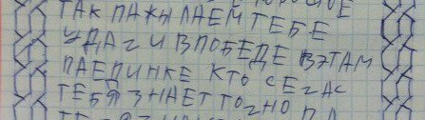

И я такой типа бля.
Я встаю, подбегает мужик, угрожает мне. Что типа застрелит, если я дернусь. Видит, что я парнишка, такой, типа вставай парень. Пошли.
Вызвали ментов.
Ментов мы ждали часа полтора наверное.
Я такой думаю, типа может договоримся? Я говорю типа давайте может я домой поеду, потом меня просто позовут на следствие. Я там типа отмажусь как-нибудь с ребятами пока ждали ментов договорились что типа прикрываем друг друга. Прикрываем. Приехали в ментовку, всех там раскидали по отдельности, сижу, мне говорят, мол, скажи номер отца. Я говорю нет. Если я скажу – он меня убъет. В конечном итоге меня отправили в изолятор. Потом я сказал уже номер отца, но он не успевал ко мне приехать, он был на сутках. Он правда думал, что не все так плохо. Спросил типа накосячил опять? Ну я ответили да, но не сказал как именно. Меня отправили в транзит - изолятор специально для содержания несовершеннолетних подростков.
Я такой думаю, о все
типа все чики-пуки, я такой выйду.
Батя скажет, что я придурок, я такой типа да ладно.
Ну он всегда говорит, что я придурок, ну так в шутку. Хвалит тоже. Сейчас особенно хвалит часто, после высидки, а я отсидел год с чем-то, я нормальным стал.
Это точно.
точно.
Меня выпустили под условный срок, вот еще полгода осталось.
Короче дней через 20, как меня забрали, ну в транзит, мне написали типа не покидать санкт-петербург и область. И не творить ничего. Ну и мы с ребятами, типа да нормально, получим условку и все, нормально.

Короче, последний косяк.
мы с моим другом гуляем по питеру по чкаловсккой, и такие видим машину, ну и видим типа двери открытые. Такие сели посидели, а в ней провода торчат. Да типа не заведется. Чик чик и дернулись короче в стену чутка.
Я такой думаю бля, опять.
Ну, все равно же ниче не будет.
Такие ай, погнали, давай.
все равно же ниче не будет.
Доехали до крестовского острова по всему чкаловскоум району, доехали туда, погоняли там. Я был за рулем рядом с нами ехала короче фура с дальнобойщиком. Он стоял на повороте, хотел проскочить. А я стою, у меня не работают фары потому что провода не сведены, я такой типа машу рукой, мол едь едь. А он такой стоит пропускает, и я дергаюсь и он дергается. И знакомый который сзади сидел показал ему фак. Дальнобойщик это увидел, мы поехали, а там тупик, забор, парковка для дальнобойщиков, он оттуда получается выезжал, а мы туда приехали наоборот. Мы останавливаемся, сидим. Типа ооо все хорошо. Ура. И сзади белый свет от фар. Я чувствую все, это конец, щас раздавит. Он останавливается, мы вылазием, выскакиваем. Парнишка, который фак показал, ему по ногам бьют металлической палкой, мы убегаем, он бежит хромой. Мы убежали в лес, нас начинают искать менты. Дошли до фонтана на крестовском, он уже лежит, не может идти, нога уже вообще. Только выходим с крестовского, останавливаются менты, такие, ребята, вы типа там натворили? Мы такие не не не не не, не мы. Типа ниче не знаем. Ну они, пойдем съездим типа быстренько вас проверим. Мы такие да не, может не надо. Ну и нас хватают уже. Мы такие - блин.
Приезжаем. Опять короче, попал, батя убьет.
Но батя мне никогда не делал мне ничего плохо.
Он просто не в состоянии.
Он меня жалел.
Он очень сильно меня жалел.
Да, он конечно и бросил меня в три года.
Но он меня очень сильно любил.
Наверное.
Ну и сейчас наверное любит.
Просто не хочет показывать свою любовь.
Ну такой.
Мужской характер.
Но мне все равно. Я сам за себя. У меня тоже мужской характер.

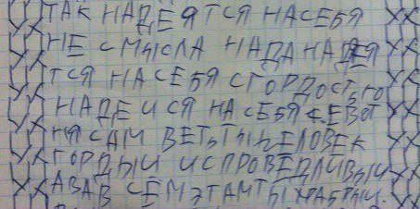

О вот тут мы сошлись. Это мама посоветовала мне писать в тетрадь то, что мне будет хотеться. Она сама тоже так делала, когда была держательницей салона, а на самом деле куртизанкой. Я решил писать типа послание себе взрослому. Всего доброго желаю вам я. И себе всего доброго желаю я. Ха.

Стерты ноги по колени все песни спеты сколько надо поколений чтобы выйти к свету думай сам делай сам бойся верь и проси там где рожь че то там выйди и голоси.

Ничего мне доброго не надобно, ага. Я хочу не доброго, а обычно, нормального, ясно? Простого и нормально без свершений без подвигов без приключений и ментов просто жить просто быть просто спать блять и есть. Ненависть ненависть ненависть.

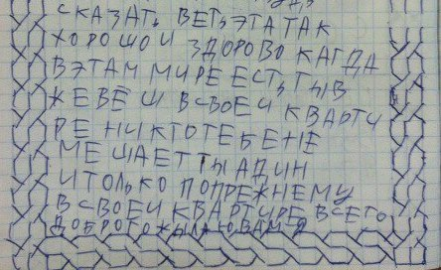

…………….

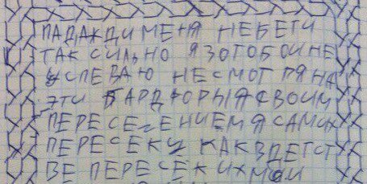

………………………

Ну и вот. Нас отвозят, моего друга узнали, что типа он фак показывал. И на еще одного моего друга показали, что типа он за рулем был, нас было трое, да. Перепутали. Ну и я такой говорю типа можно я выйду? Типа выходи. И я только хочу спускаться, и мне такие типа вместе поедем. Ты типа соучастник. Едем в ментовку. Пока едем я пытаюсь договориться. У меня была тыща рублей. мужики за косарь типа ну вы поймите, может прокатит короче.
Как-то я вообще два раза за день дал взятку ментам.
Мы шли с ребятами с пивом по улице такие крутые. Нас менты останавливают хватают типа все едем. Ставят типа на учет. Это еще до всех этих выступлений моих.
Дядь, может договоримся?
У меня тогда две тыщи были с собой, мы че то грабанули тогда, никто не узнал. Мы тогда столько всего накупили – чипсов лимонада сникерсов. У меня дома лежал целый магазин. У всех так было. Мы все делили всегда напополам, у нас все есть – сигареты, алкоголь, больше ниче не надо.

менты:
И чтоб больше не попадались.

Спасибо, дядь.

менты:
Пиво с собой.

Косарь сказали на сиденье положить. Положил. Сказали пиво типа с собой забирайте. Больше не попадайтесь. Ну мы выходим. Пошли сходить в туалет на гараж.

менты:
Так. Что делаем, молодые люди?

Дядь, ну вы че, сейчас мы уйдем уже, мы же договорились.

менты:
Какой я тебе дядь. Быстро в машину, шпана.

Ну и мы стоим и подходят опять менты. Другие. А я не понимаю, что это другие. Я такой типа ну мужики ну вы че, ну норм же, вам нормально, нам нормально, мы сейчас уйдем уже. Ну они смотрят на меня в упор. Я смотрю и такой типа я не понял, мы договорились с вами или нет? Он такой типа быстро в машину. Я иду, думаю они не они они не они. Внутри уже сижу, открываю форточку, на старых уазиках там можно открывать форточку. Смотрю дед какой-то, его точно не было.
Мужики, может договоримся…за пятьсот?

менты:
Пятьсот мало будет, шпана, за троих то.

Ну больше нет, дядь.

менты:
Нет, так нет. До отделения недалеко.

Ладно, косарь! Но больше правда нет!

менты:
Оп. Уже косарь. Ты поищи внимательно, может чего еще найдешь.

Нет, серьезно, есть еще мелочь и два жетона.

менты:
Мда. Ладно. Давай и проваливайте отсюда.

Спасибо, дядь!
Это был первый и единственный раз, когда у меня получилось подкупить ментов. Еще и дважды. Я потом всем хвастался. Писал в вк типа на стене мусора подкупные. Но во второй раз пиво не вернули.
Ну и вот. В ментовке по машинам. Я сознаюсь, что я угонщик, что только я это делал. Я к тому времени чуть-чуть подучил ук. Потому что если я скажу что это был я один, это средней тяжести преступление будет. А так – тяжкое, будет 216 ст ч2. А по первому, которое в гатчине было, у меня было 7 статей, не, вру, 5. Там было 158 – кража аккумулятора, считается, что если угнал – это угон, а если еще вытащил что-то еще и кража, за порчу чужого имущества, за попытку поджога. Нас привезли, только выхожу, на следующий день мне звонят, типа привезти документы. Ну взяли со школы документы, следователь сказала, типа подождите, щас подойду. Мы с папой сидим минут 5-10. Я все думаю че делать че делать. Папа говорит, типа давай закинем документы под дверь и пойдем в макдак. Я такой о давай. Ну и она заходит, я следом и мне сзади такой мент по плечу ну че допрыгался. Я поворачиваюсь, не понимаю типа че такое. И она читает типа вы арестованы, вы будете находится в следственном изоляторе. А моего друга уже арестовали тогда. За три дня до этого, я надеялся. Что меня это не коснется. Меня отправили в изолятор там, в гатчине. Потом уже сюда на лебедева.
не знаю, оружие
наркотики
угон
вот это все мне кажется это надо было пройти.
Надо было прочувствовать.
Хотя, конечно, я бы хотел все это забыть
Чтобы меня это никогда не коснулось.
Да. Вообще.
Сейчас все налаживается.

Ну и вот. Я попал в тюрьму. Самое ужасное, что произошло со мной. Ну как. Кто-то так считает, а я в общем-то нормально пережил, как лагерь. Лагерь, да. Просто нельзя выходить на улицу. А так стоишь в наручниках, в робе сначала. А потом в своей одежде. Нельзя телефонов, сигареты по праздникам, ну веревочки всякие тягали за решетку.

Не знаю, тюрьма это на самом деле просто как лагерь. Да, это страшно, каждый день кто-то ругается, это тяжело, особенно первые три месяца. Каждый месяц как год просто. Все тянется жутко, потом ты привыкаешь. День за днем. Мне присылали передачки, мне присылали письма многие знакомые, но не те, от которых я очень ждал. Я сменил круг общения, перестал общаться с теми ребятами. я учусь на слесаря монтажника и трубогибщика. Потом в корабелку пойду на высшее.
Жесткие вещи были в тюрьме. Мальчику одному зубную щетку не в то место и морковку тоже. За то, что рассказывал у кого что спрятано. У многих были телефоны. За информацию платили сигаретами. Спички и зажигалки это роскошь. Ну, это было. А телефонов у нас не было, мы были спокойные. Мы были сгруппированы. Веревки кидали из окон, у нас камеры были на 4м этаже, а мы на второй на первый кидали, сигареты передавали, общались, переписывали. Мужики там нормальные. Мы писали сообщения нашим родителям. А они им звонили. Передавали короче. Сим карты кому-то передавали. Кому-то даже наркотики. Менты подкупные. У нас был парнишка, который тоже сдавал, но он сдавал только то, что связано с его следствием. А за явки по следствию давали пачку сигарет и сидеть вконтаке целый день. Вообще в телефоне целый день, эй я в контакте из тюрьмы здарова. Если явку даешь, просто к делу прибавляется. Я попал по удо – условно-досрочное. У меня 4 из 5 статей улетели под удо. Когда в суде очень много дел, то они вот могут уходить. И мне вот так повезло тоже. Так что я сидел вот только год. Вот мальчик с района тоже попал к нам туда. Он убил девочку, зарезал ее ножом из-за того, что девочка обозвала его маму. Он ее зарезал.

мама:
Аркаша
Аркашенька
А ты маму не тронул, правда?
Ты же любишь маму?
Мама тебя очень любит
Аркаша
Зачем ты тоже зарезал свою маму?

Многие по глупости. При мне посадили мальчика, которому есть 18 лет почти на восемь лет. Он помогал матери, ему нужно было заработать, нужны были деньги на операцию. Он объяснял это. Ему смягчили только на один год из-за этого. Он распространял не малолетним, а взрослым мужикам. Мама вылечилась, он этим гордится, он ради этого старался.
Я тоже ради чего-то старался.
Я старался ради девушки, помочь ей.

мама:
Аркаша
Аркашенька
А ты маму не тронул, правда?
Ты же любишь маму?
Мама тебя очень любит
Аркаша
Зачем ты тоже зарезал свою маму?

Я не резал свою маму! Я защищал сестру. Мама опять кинулась на нас, она была злая, она кричала, я защищал сестру и себя. Она сама напоролась на нож в своей же руке. Я в этом не виноват. Я защищал сестру. Я в этом не виноват, это даже суд подтвердил, что она сама. Ее вообще лишили прав на нас, но она все равно хотела видеться. Я сидел не за это. За грабежи и угоны. Не за это. Не за маму. Мама сама.

Мама:
Мама сама, аркаша!
аркаша

Тюрьма это когда ты читаешь одно письмо каждый день на протяжении всего срока, когда ты наедине сам с собой. Это тюрьма.

Меня когда посадили, сестру отправили в транзит в приют. Меня тоже туда сажали, но я бегал. Выпрыгивал с третьего этажа, бегал к отцу, он меня прикрывал, типа ментов не было. Я все время прятался от них. Вот так это все понеслось. Блин, батя красава. Я тогда покайфовал. В суши меня водил. В макдак, такая роскошь типа.
А сестра уже родила. С наркотой вроде завязала. 17 лет ей сейчас. У нее с парнем такая, легкая любовь у них. Такие отношения с такого начинать…не в том городе. Там нет работы, чтобы воспитывать ребенка. Парню понадобятся деньги.

А я.. ну не косячу. Честно. Честно не косячу.

В с е у ж е х а р а ш о а б у д и т и щ о л у т ш э.

[Все было за дверью но не лежали стреляя и не лук мечтанье без упреков счастье без тревоги и тоски и безо всякой депрессии проходит время летят года а чудес все больше и больше каждый начинает со своего а мы можем все тайны познать все было округом как наша жизнь улучшается и мы растем узнаем учим изучаем что то новое на самом деле все в реалии это все существует может быть похожим всему значению просто догадаться легко сначала все по хорошему а позже все к лучшему сказочные сны и бог тебя не испытывал напрасно свои танцы танцуются во сне и наяву ты не просыпаешься пока и спишь и видишь свой танцевальный сон потомки любви радости добра]

Санкт-Петербург
2018

